**Министерство образования и науки Российской Федерации**

Федеральное государственное бюджетное образовательное учреждение

высшего образования

**АМУРСКИЙ ГОСУДАРСТВЕННЫЙ УНИВЕРСИТЕТ**

**(ФГБОУ ВО «АмГУ»)**

Факультет математики и информатики

Факультет математики и информатики

Кафедра информационных и управляющих систем

Направление подготовки 09.03.04 - Программная инженерия

Направленность (профиль) образовательной программы: Программная инженерия

**ОТЧЕТ ПО ЛАБОРАТОРНОЙ РАБОТЕ №1**

на тему: **Среда разработки. Ввод вывод данных, оператор ….**

|  |  |  |
| --- | --- | --- |
| Исполнитель  студент группы 357-об | ______________________________  (подпись, дата) | Д.Е. Буханов |
| Проверил | ______________________________  (подпись, дата) | Е.В. Дегтярёв |

Благовещенск 2023

**1 ОБЩИЕ ЗАДАНИЯ**

**1 Задание.**

Используя операторы input и print, выведете значения целых переменных x=5 и y=3 в следующих форматах:

3+5=?

3 | 5 | 8

Z(5)=F(3)

x=5; y=3;

Ответ: (5;3)

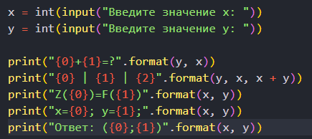

Рисунок 1 – Листинг рабочей программы «file_1.py»

Таблица 1

|  |  |
| --- | --- |
| Данные: | |
| Входные (ввод) | Выходные (вывод) |
| 5  3 | 3+5=?  3 | 5 | 8  Z(5)=F(3)  x=5; y=3;  Ответ: (5;3) |
| 1  4 | 4+1=?  4 | 1 | 5  Z(1)=F(4)  x=1; y=4;  Ответ: (1;4) |

**2 Задание.**

Даны две переменные. Запросить их значение. Выполнить основные арифметические действия с переменными, целочисленное деление, возведение в квадрат. Осуществить перевод в системы счисления. Вывести результат.

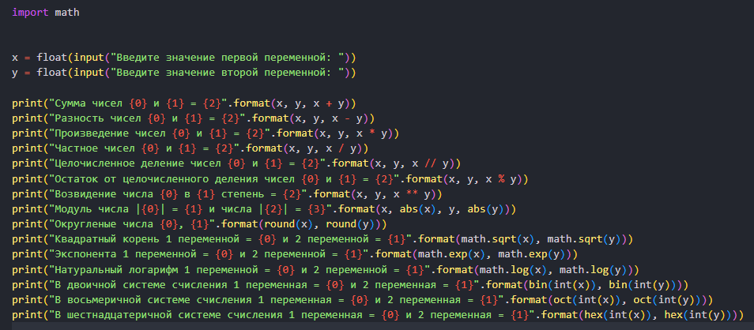

Рисунок 2 – Листинг рабочей программы «file_2.py»

Таблица 2

|  |  |
| --- | --- |
| Данные: | |
| Входные (ввод) | Выходные (вывод) |
| 4  2 | Сумма чисел 4.0 и 2.0 = 6.0  Разность чисел 4.0 и 2.0 = 2.0  Произведение чисел 4.0 и 2.0 = 8.0  Частное чисел 4.0 и 2.0 = 2.0  Целочисленное деление чисел 4.0 и 2.0 = 2.0  Остаток от целочисленного деления чисел 4.0 и 2.0 = 0.0  Возведение числа 4.0 в 2.0 степень = 16.0  Модуль числа |4.0| = 4.0 и числа |2.0| = 2.0  Округление числа 4, 2  Квадратный корень 1 переменной = 2.0 и 2 переменной = 1.4142135623730951  Экспонента 1 переменной = 54.598150033144236 и 2 переменной = 7.38905609893065  Натуральный логарифм 1 переменной = 1.3862943611198906 и 2 переменной = 0.6931471805599453  В двоичной системе счисления 1 переменная = 0b100 и 2 переменная = 0b10  В восьмеричной системе счисления 1 переменная = 0o4 и 2 переменная = 0o2  В шестнадцатеричной системе счисления 1 переменная = 0x4 и 2 переменная = 0x2 |

**3 Задание.**

Запрашивается количество часов и заработок в час. Рассчитать зарплату. Если работник работал более 40 часов, - то зарплата умножается на коэффициент 1,5. Оформить в формате дружелюбного интерфейса.

Рисунок 3 – Листинг рабочей программы «file_3.py»

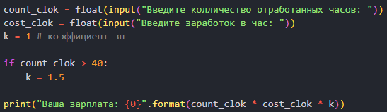

Таблица 3

|  |  |
| --- | --- |
| Данные: | |
| Входные (ввод) | Выходные (вывод) |
| 10  1000 | Ваша зарплата: 10000.0 |
| 100  1000 | Ваша зарплата: 150000.0 |

**4 Задание.**

Напишите программу, которая определяет, верно ли, что введенное число – четырёхзначное.

Рисунок 4 – Листинг рабочей программы «file_4.py»

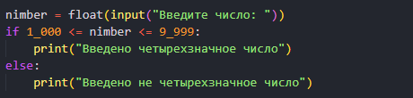

Таблица 4

|  |  |
| --- | --- |
| Данные: | |
| Входные (ввод) | Выходные (вывод) |
| 1000 | Введено четырехзначное число |
| 100 | Введено не четырехзначное число |

**5 Задание.**

Напишите программу, которая вводит с клавиатуры номер месяца и определяет, сколько дней в этом месяце. Предусмотреть сообщение об ошибке в случае ввода неверного числа.

Рисунок 5 – Листинг рабочей программы «file_5.py»

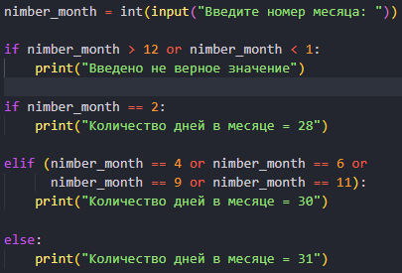

Таблица 5

|  |  |
| --- | --- |
| Данные: | |
| Входные (ввод) | Выходные (вывод) |
| 5 | Количество дней в месяце = 31 |
| 8 | Количество дней в месяце = 31 |
| 9 | Количество дней в месяце = 30 |
| 2 | Количество дней в месяце = 28 |

**2 ИНДИВИДУЛЬНОЕ ЗАДАНИЕ**

**4 Задание.**

Вычислить высоту треугольника, опущенную на сторону *a*, по известным значениям длин его сторон *a, b, c*.

Рисунок 6 – Листинг рабочей программы «main.py»

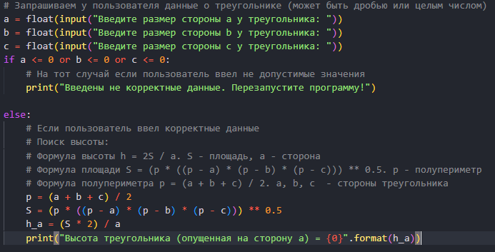

Таблица 6

|  |  |
| --- | --- |
| Данные: | |
| Входные (ввод) | Выходные (вывод) |
| 5  5  6 | Высота треугольника (опущенная на сторону a) = 4.8 |
| 3  4  5 | Высота треугольника (опущенная на сторону a) = 4.0 |